FT 4
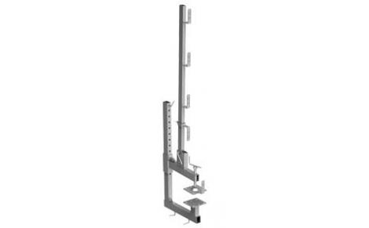

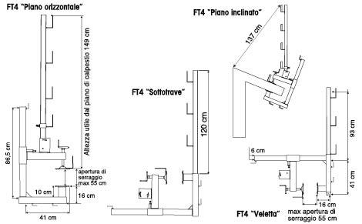

Parapetto a morsetto reversibile uni en 13374 - classe a & b
Parapetto a morsetto reversibile uni en 13374 - classe a & b
Apertura morsetto 55 cm - interasse di montaggio 200 cm
Applicabile a piani orizzontali, piani inclinati, su veletta e sottotrave

